Авторы: Еронько . С. П , Храпач. А В
1.Разработка и усовершенствование системы выгрузки шахтной обжиговой печи
Сотрудниками кафедры МОЗЧМ Донецкого национального технического университета предложено устройство для разгрузки шахтной обжиговой печи, снабженное столом, совершающим плоскопараллельное движение относительно ее корпуса.
Устройство (рис. 2.1) включает под 1, установленный с зазором относительно шахты 2 на тела качения 3, размещенные в углублениях опорных кронштейнов 4, равномерно закрепленных по периметру на внутренней цилиндрической поверхности приемного бункера 5, примыкающего снизу к шахте печи и снабженного шиберной задвижкой 6.
Над центральной частью пода 1 в зазоре между ним и нижним торцом шахты 2 размещен конический колпак 7, жестко связанный с корпусом печи, к которому прикреплены ножи 8 с регулируемым углом атаки, равномерно рассредоточенные по периметру над верхней плоскостью пода 1. В нижней опорной поверхности пода выполнены два цилиндрических отверстия, в которых установлены с возможность относительного вращения пальцы 9,10, каждый из которых жестко закреплен соответственно на зубчатых колесах 11 и 12, горизонтально установленных на вертикальных осях 13 и 14.
Пальцы 9 и 10 смещены в одном и том же направлении на одинаковое расстояние от вертикальных осей 13, 14 зубчатых колес 11, 12.
Оба этих колеса имеют одинаковые размеры и синхронизированы между собой размещенной на одной линии их центров приводной шестерней 15, посредством конической передачи 16 связанной с мотор - редуктором 17, закрепленном на наружной поверхности приемного бункера 5.
Подшипниковые опоры всех зубчатых колес размещены на опорной раме 18, установленной на несущие стойки
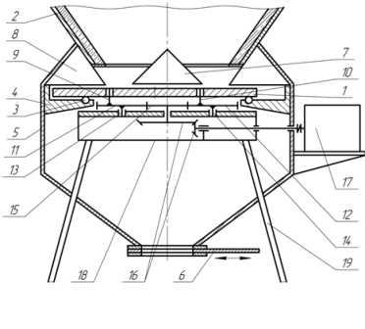
Рисунок 2 – Устройство для разгрузки шахтной печи, включающее стол с плоскопараллельным движением.

Устройство работает следующим образом. После обжига извести ее куски лежат на колпаке 7 верхней поверхности пода 1, располагаясь по его периметру под углом естественного откоса и полностью заполняя зазор между подом и нижней частью шахты 2 печи.
После открытия заслонки 6 и включения мотор - редуктора 17 вращение от его выходного вала через коническую передачу 16 передается шестерне 15, которая приводит в синхронное вращение зубчатые колеса 11 и 12 на вертикальных осях 13 и 14 в подшипниковых опорах, размещенных в опорной раме 18.
Вместе с колесами 11 и 12 относительно осей 13 и 14 будут совершаться вращательное движение вертикальные пальцы 9 и 10, расположенные в цилиндрических отверстиях, выполненных в нижней опорной поверхности пода 1.
Благодаря тому, что пальцы 9 и 10 смещены на одинаковое расстояние в одном направлении относительно осей 13, 14 зубчатых колес 11, 12, синхронно вращающихся в одном направлении, под 1 будет совершать плоскопараллельное перемещение на телах качения 3 относительно опорных кронштейнов 4 и ножей 8, как показано на фиг. 2, благодаря чему слой извести толщиной, равной зазору между нижней частью шахты 2 и подом 1, будет по кругу выдвигаться из-под выходного кольцевого отверстия шахты к периферии пода в зоны расположения ножей 8, которые при заданном угле атаки осуществляют сброс материала в приемный бункер 5.
По утверждению авторов, предложенное устройство для разгрузки шахтной известково-газовой печи повысит равномерность выдачи материала, поскольку его выгрузка будет осуществляться в непрерывном режиме с одновременным сбросом всеми ножами по всему периметру подвижного пода
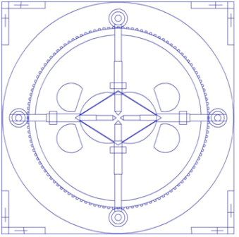
Рисунок 2.1 – Устройство для разгрузки шахтной печи, снабжённой подвижными скребками.

Данная система выгрузки извести из шахтной обжиговой печи включает квадратную несущую платформу 1 с 4-мя опорными колонами 2 и центральным круглым отверстием, к которому снизу примыкает воронка 3.
К платформе с зазором посредством распорных втулок 4 и стяжных винтов 5 сверху прикреплена опорная планшайба , в отверстии котором 4-х перемычек зафиксирован круглый под 7, образующий с кромкой отверстия дугообразные щели 8.
На планшайбе вокруг ее отверстия вдоль перемычек по двум взаимно перпендикулярным диаметрам жестко закреплены попарно горизонтально расположенные направляющие в форме полых цилиндров 9, в каждом из которых установлен с возможностью относительно перемещения ползун 10.Передние концы ползунов снабжены кернами 11, ориентированными к центру пода 7, и двумя горизонтальными проушинами 12.
Ближние проушины смежных ползунов соединены между собой шарнирно закрепленными скребками 13 в форме лепестков.
Второй конец каждого ползуна посредством шатуна 1 связан с кривошипом 15,жестко закреплённым на верхнем хвостовике вертикального прямозубого вала шестерни 16, подшипниковые опоры которого размещены в корпусах платформы 1 и планшайбы 6 .
Все четыре вала-шестерни 16, приводимые во вращение мотор - редуктором 17, находятся в зацеплении с зубчатым венцом-синхронизатором 18,концентрически размещенным в зазоре между несущей платформой 1 и планшайбой 6 и центрируемым 8-.ю вертикальными роликами 19,установленными с возможностью свободного вращения на осях 20.
Каждая из двух пар кривошипно-шатунных механизмов, расположенных на противоположных концах одного и того же диаметра ,работает в противофазе.
Вариант (2) выгрузка материала происходит с помощью двух пар скребков скользящих по поверхности стола с помощью структурировано попарно между собой кривошипно-шатунного механизма , электромеханического привода и зубчатого венца.
Для предварительной проверки работоспособности придложеных систем и выбора рационального решения были изготовлены физические их модели фотографии.

5. Физические модели системы выгрузки
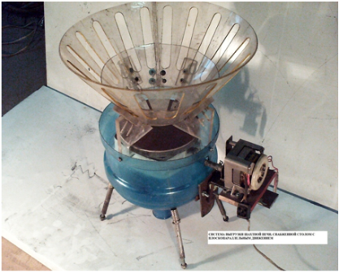
Рисунок 3 – Модель системы выгрузки с подвижым столом.

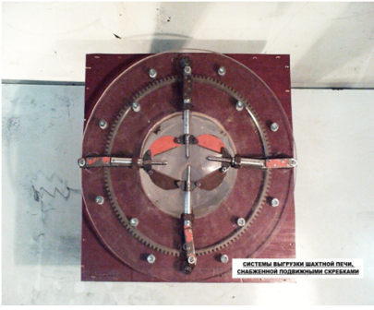
Рисунок 3 – Система выгрузки с подвижными скребками

Результаты предварительной по комплексу показателей рационально следует принять систему с подвижным столом которая была использована в дальнейших исследованиях .

